PERAN GURU PAK DALAM MENINGKATKAN MINAT BELAJAR
PESERTA DIDIK DI SDN NO. 6 SOPAI, KECAMATAN SOPAI
KABUPATEN TORAJA UTARA
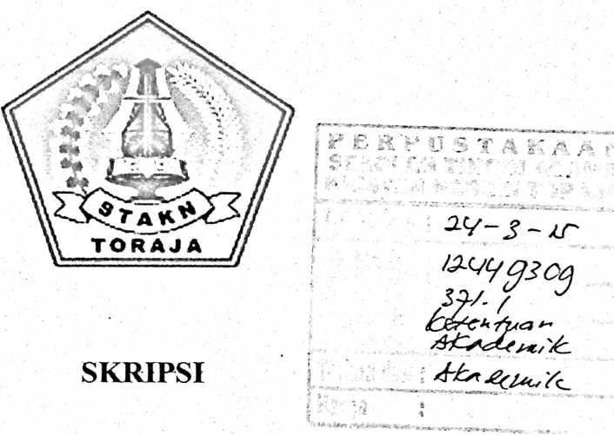
Diajukan Kepada Sekolah Tinggi Agama Kristen Negeri Toraja Untuk
Memenuhi Salah Satu Persyaratan Guna Memperoleh Gelar Sarjana
Pendidikan Agama Kristen
SARAH SOMBO
20103097
JURUSAN PENDIDIKAN AGAMA KRISTEN
SEKOLAH TINGGI AGAMA KRISTEN
(STAKN) TORAJA
2014

 | HALAM PERSETUJUAN
Judul Skripsi | : Peran guru PAK Dalam Meningkatkan Minat Belajar Peserta  Didik Di SDN 6 Sopai Kecamatan Sopai Kabupaten Toraja  Utara.
Nama | : Sarah Sombo
Nirm | :20103097
Jurusan | : Pendidikan Agama Kristen

 | PENGESAHAN UJIAN SKRIPSI
Judul Skripsi | : Peran Guru PAK Dalam Meningkatkan Minat Belajar  Peserta Didik Di SDN N0.6 Sopai Kecamatan Sopai  Kabupaten Toraja Utara
Ditulis Oleh | : Sarah Sombo
Jurusan | : Pendidikan Agama Kristen

Dosen Pembimbing: 1. Dr. Agustinus Ruben M.Th
2. Novita Toding , M.Pd
Telah dipertahankan oleh penulisnya di depan Panitia Ujian Saijana (SI) Sekolah
Tinggi Agama Kristen Negeri (STAKN) pada tanggal 8 Desember 2014 dan
Yudisium pada tanggal 9 Desember 2014 dengan predikat lulus.
Mengkendek, 8 Januari 2015
Penguji I
Penguji II
Dewan Penguji
: Yan Malino, S.Th, M.Pd.K
:Dr. Joni Tapingku, M.Th

Panitia Ujian
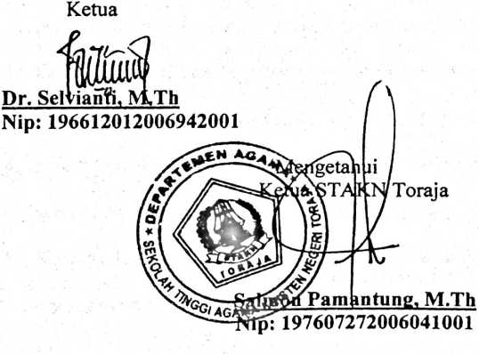

Fetty Siwah, M.Pd.K
Nip:150409440
vi

ABSTRAK
Sarah Sombo 2014. Peran Guru PAK dalam Meningkatkan Minat Belajar
Peserta Didik di SDN 6 Sopai Kecamatan Sopai, Kabupaten Toraja Utara. Skripsi
jurusan Pendidikan Agama Kristen STAKN Toraja (Pembimbing I: Agustinus
Ruben and pembimbing II: Novita Toding)
Tujuan skripsi ini yaitu untuk mengetahui peran Guru PAK dalam
Meningkatkan Minat Belajar Peserta Didik Di SDN 6 Sopai. Penelitian ini
menggunakan metode survey melalui wawancara. Populasi penelitian ini yaitu
kelas IV dan kelas V tahun pelajaran 2014/2015. Dalam penelitian ini penulis
menggunakan tehnik Klaster Sampling. Instrumen penelitian ini yaitu peran guru
yang disebut dengan konseptual. Hasil penelitian ini menunjukkan bahwa peran
Guru PAK dalam meningkatkan minat belajar peserta didik di SDN No.6 Sopai
belum maksimal. Hal ini dibuktikan melalui analisis hasil penelitian yang baru
mencapai 52,67% guru yang termasuk berperan tinggi dalam pembelajaran.
Dengan demikian dapat disimpulkan bahwa guru PAK belum berperan secara
maksimal dalam meningkatkan minat belajar peserta didik di SD 6 Sopai
Kecamatan Sopai Kabupaten Toraja Utara.

